**Преобразование Excel файла в CSV UTF-8**

**Вариант 1 чсчсмчсмчсмчсмчслцфпрыажпуолжадоицфулдж**

1. Удалитвыпрасми ваимс чсми е заголовок в исходном файле **Excel** и сохраните файл как

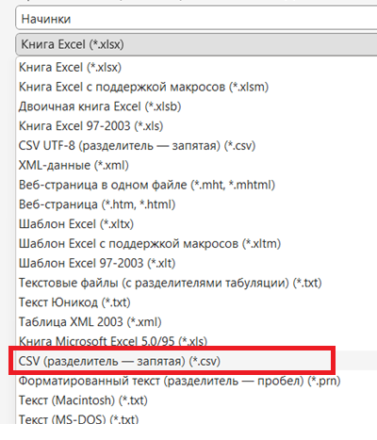

1. В окне импорта данных в менеджере **Dbeaver**  в окне **Входные файлы** выберите созданный файл с расширением **.csv** и установите следующие параметры

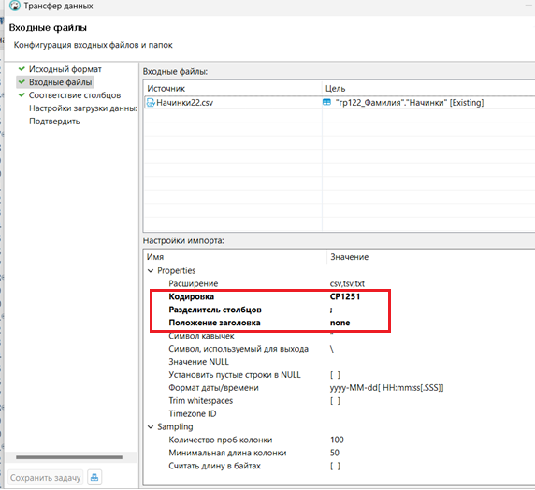

1. В окне **Соответствие столбцов** выполните **Просмотр данных** 🡪 а затем нажмите **Закрыть** 🡪**Далее 🡪Далее🡪Продолжить**

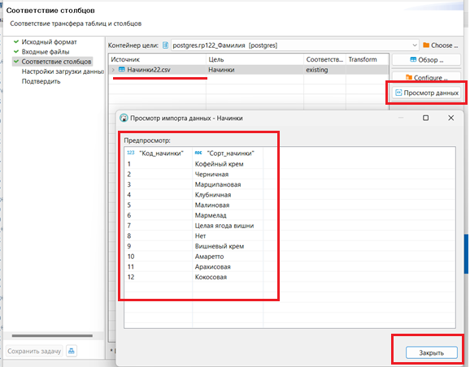

**Вариант 2**

1. Удалите заголовок в исходном файле **Excel** и в открывшемся менеджере файлов выберите **Тип файла** 🡪 **Текст Юникод** 🡪 **Сохранить.**

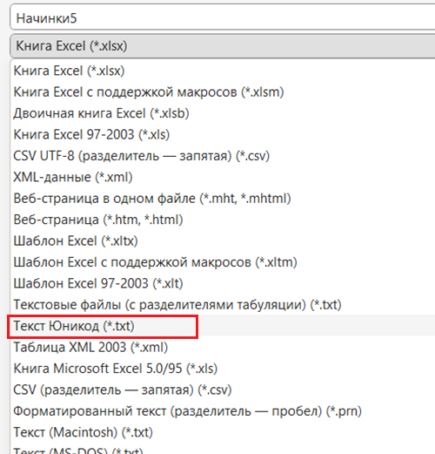

1. Нажмите правой кнопкой мыши на сохраненный файл, выберите **Открыть с помощью** 🡪 **Блокнот**. В открытом Блокноте выберите **Файл** 🡪 **Сохранить Как ->**в открывшемся окне заполните следующие значения:

* **Имя файла (File name)**: добавьте к названию вашего файла расширение **.csv** как на скриншоте ниже
* **Тип файла (Save as Type):** выберите **Все файлы (All Files)**
* **Кодировка (Encoding):** выберите **UTF-8**

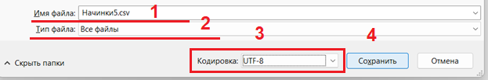

1. Откройте созданный файл в **Excel** 🡪выделите все данные столбца А🡪 вкладка **Данные** 🡪**Текст по столбцам** 🡪 укажите формат данных **С разделителями** 🡪Далее 🡪символ разделитель **Знак табуляции**🡪 Далее🡪Готово

1. В окне импорта данных в менеджере **Dbeaver**  в окне **Входные файлы** выберите созданный файл с расширением **.csv**

